LAPORAN PENGABDIAN MASYARAKAT

Penyuluhan Ibu-Ibu PKK Kelurahan Kalisegoro, Kecamatan Gunung Pati : Khasiat Tanaman Obat dan Pembuatan Minuman Kesehatan serta Kue Kering Berbahan Tanaman Obat”



Oleh :
apt. Metrikana N., M.Sc (Ketua)
apt. Ferika Indrasari, S.Farm. M.H (anggota 1)
apt. Wahyu Setyaningsih, M.Farm (anggota 2)
Nadiya Della Mariana (anggota 3)

SEKOLAH TINGGI ILMU FARMASI NUSAPUTERA
SEMARANG 2023/2024

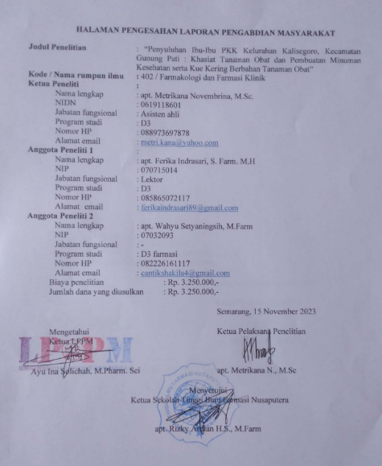
BAB I
PENDAHULUAN

- LATAR BELAKANG
Kondisi ekonomi di jaman sekarang sedang dalam keadaan krisis ekonomi, krisis ekonomi yang sedang terjadi pada saat ini sangat berpengaruh pada saat ini sangat berpengaruh pada segi kehidupan ekonomi masyarakaT, sehingga masyarakat sangat kesulitan dalam memenuhi kebutuhan hidupnya, sehingga mengakibatkan rendahnya kehidupan ekonomi masyarakat dan itu sangat memprihatinkan. Selain itu dimana produksi perusahaan-perusahaan besar pun ikut menurun, banyak pula perusahan-perusahan yang berhenti produksi karena perusahaan tersebut juga tidak bisa lagi memproduksi dalam jumlah besar dan perusahaan banyak yang mengalami gulung tikar/ kebangrutan sehingga mengakibatkan penghentian karyawan-karyawan/ yang lazim disebut phk (pemutusan hubungan kerja) sehingga menambah angka dimana-mana semakin banyak.
Semakin berkembangnya zaman dan teknologi dengan adanya kegiatan pasar
bebas, maka kita dituntut harus dapat mengimbangi dengan kemampuan dan skill agar
kita mampu memanfaatkan peluang usaha terampil dan profesional. Selama ini masih
banyak orang yang berfikiran bahwa kue kering adalah salah satu jenis sajian yang
hanya ada pada saat hari raya dan acara-acara khusus lainnya. Oleh sebab itu tidak
mengherankan jika melihat sebagian kalangan masyarakat menganggap bahwa usaha
kue kering itu sebagai usaha yang musiman. Karena sifatnya musiman maka usaha kue
kering tidak dapat dijadikan sebagai sumber mata pencaharian yang bisa diandalkan
setiap tahunnya. Bukan rahasia lagi, jika bisnis kue memang paling mendulang di saat
hari raya besar. Tetapi jika kita tidak dapat mencermati dan memanfaatkan setiap
peluang usaha yang ada, sekecil apapun usaha itu maka usaha kue kering dapat
dijalankan setiap hari. Dengan adanya kreativitas dari kita maka usaha yang akan kita
kembangkan tidak akan sia-sia dan akan terus maju mengikuti perkembangan zaman.
Pengusaha di bidang perdagangan ini masih berskala kecil dan hanya bersifat
pengenalan kepada konsumen, sehingga produkyang ditawarkan juga tidak terlalu besar.
Hal ini disebabkan oleh keadaan pasar yang tidak tetap dan cepat berubah sesuai dengan
tren yang juga cepat berubah. Namun dengan berjalannya proses usaha diharapkan
usaha ini dapat meningkatkan produksi dan memperluas pangsa pasar produk dengan
mengutamakan mutu dalam produksinya. Sebagai manusia yang berpikir dengan akal
sehat maka sudah sewajarnya memikirkan cara mengatasi masalah diatas dengan cara
menciptakan lapangan kerja untuk sekarang dan masa akan datang demi kelanjutan
hidup sebagai seorang manusia. Dari kesadaran tersebut diatas, kami berniat mendirikan
dan menjalankan beberapa usaha yang bergerak dibidang bisnis makanan yaitu bisnis
aneka kue, yang kami beri nama Kue Kering Handayani.
Semakin berkembangnya zaman dan teknologi dengan adanya kegiatan pasar
bebas, maka kita dituntut harus dapat mengimbangi dengan kemampuan dan skill agar
kita mampu memanfaatkan peluang usaha terampil dan profesional. Selama ini masih
banyak orang yang berfikiran bahwa kue kering adalah salah satu jenis sajian yang
hanya ada pada saat hari raya dan acara-acara khusus lainnya. Oleh sebab itu tidak
mengherankan jika melihat sebagian kalangan masyarakat menganggap bahwa usaha
kue kering itu sebagai usaha yang musiman. Karena sifatnya musiman maka usaha kue
kering tidak dapat dijadikan sebagai sumber mata pencaharian yang bisa diandalkan
setiap tahunnya. Bukan rahasia lagi, jika bisnis kue memang paling mendulang di saat
hari raya besar. Tetapi jika kita tidak dapat mencermati dan memanfaatkan setiap
peluang usaha yang ada, sekecil apapun usaha itu maka usaha kue kering dapat
dijalankan setiap hari. Dengan adanya kreativitas dari kita maka usaha yang akan kita
kembangkan tidak akan sia-sia dan akan terus maju mengikuti perkembangan zaman.
Pengusaha di bidang perdagangan ini masih berskala kecil dan hanya bersifat
pengenalan kepada konsumen, sehingga produkyang ditawarkan juga tidak terlalu besar.
Hal ini disebabkan oleh keadaan pasar yang tidak tetap dan cepat berubah sesuai dengan
tren yang juga cepat berubah. Namun dengan berjalannya proses usaha diharapkan
usaha ini dapat meningkatkan produksi dan memperluas pangsa pasar produk dengan
mengutamakan mutu dalam produksinya. Sebagai manusia yang berpikir dengan akal
sehat maka sudah sewajarnya memikirkan cara mengatasi masalah diatas dengan cara
menciptakan lapangan kerja untuk sekarang dan masa akan datang demi kelanjutan
hidup sebagai seorang manusia. Dari kesadaran tersebut diatas, kami berniat mendirikan
dan menjalankan beberapa usaha yang bergerak dibidang bisnis makanan yaitu bisnis
aneka kue, yang kami beri nama Kue Kering Handayani.
Semakin berkembangnya zaman dan teknologi dengan adanya kegiatan pasar bebas, maka kita dituntut harus dapat mengimbangi dengan kemampuan dan skill agar kita mampu memanfaatkan peluang usaha terampil dan profesional. Selama ini masih banyak orang yang berfikiran bahwa kue kering adalah salah satu jenis sajian yang hanya ada pada saat hari raya dan acara-acara khusus lainnya. Oleh sebab itu tidak mengherankan jika melihat sebagian kalangan masyarakat menganggap bahwa usaha kue kering itu sebagai usaha yang musiman. Karena sifatnya musiman maka usaha kue kering tidak dapat dijadikan sebagai sumber mata pencaharian yang bisa diandalkan setiap tahunnya. Bukan rahasia lagi, jika bisnis kue memang paling mendulang di saat hari raya besar. Tetapi jika kita tidak dapat mencermati dan memanfaatkan setiap peluang usaha yang ada, sekecil apapun usaha itu maka usaha kue kering dapat dijalankan setiap hari. Dengan adanya kreativitas dari kita maka usaha yang akan kita kembangkan tidak akan sia-sia dan akan terus maju mengikuti perkembangan zaman. Pengusaha di bidang perdagangan ini masih berskala kecil dan hanya bersifat pengenalan kepada konsumen, sehingga produk yang ditawarkan juga tidak terlalu besar. Hal ini disebabkan oleh keadaan pasar yang tidak tetap dan cepat berubah sesuai dengan tren yang juga cepat berubah. Namun dengan berjalannya proses usaha diharapkan usaha ini dapat meningkatkan produksi dan memperluas pangsa pasar produk dengan mengutamakan mutu dalam produksinya. Sebagai manusia yang berpikir dengan akal sehat maka sudah sewajarnya memikirkan cara mengatasi masalah diatas dengan cara menciptakan lapangan kerja untuk sekarang dan masa akan datang demi kelanjutan hidup sebagai seorang manusia. Dari kesadaran tersebut diatas, kami berniat mendirikan dan menjalankan beberapa usaha yang bergerak dibidang bisnis makanan yaitu bisnis aneka kue, yang kami beri nama Nastar herbs.

- TUJUAN
- Membuka lapangan pekerjaan
- Mencari keuntungan atau laba
- Menarik minat konsumen untuk merasakan makanan yang sudah cukup terkenal
- Mencapai target penjualan
- Berguna merencanakan pembangunan usaha kecil menengah yang bergerak dalam bidang produksi sekaligus penjualan makanan (kue kering) dan aneka bentuk parsel.
- JADWAL KEGIATAN
Penyuluhan akan diadakan pada :
Hari, Tanggal : Minggu, 17 September 2023
Waktu : 09.00 – 11.00 WIB
Tempat : Kelurahan Kalisegoro, Kecamatan Gunung Pati, Semarang
- SUSUNAN PANITIA
- Penanggung jawab :
1. apt. Metri Kana Novembrina, M.Sc
2. apt, Ferika Indrasari, M.H.,
3. apt. Wahyu Setyaningsih, M.Farm
- Ketua : Nadiya Della Mariana
- Sekretaris : Sicillia Patricia Purnomo
- Bendahara : Zaismyn Putri Ayunda
- Sie perlengkapan & konsumsi : 1. Shafera Maharani
2. Yolanda Fenina Putri

BAB II
TINJAUAN PUSTAKA

- Pembuatan kue kering berbahan dasar tanaman berkhasiat
- Nama Usaha : Usaha yang kami jalankan bergerak di bidang home industry makanan. Usaha ini kamo beri nama “Home Industry Herbs”. Alasan kami memberi nama home industry herbs karena produk yang kami buat terbuat dari berbagai macam herbal. Kami menjalankan usaha ini sebagai bentuk pengalaman sehingga kedepannya usaha kami bisa dikenal oleh banyak masyarakat dan kami bisa lebih mengebangkan produk produk yang unik dari rempah-rempah.
- Lokasi usaha : Pemilihan lokasi usaha memang sangat penting terhadap perkembangan dan kelangsungan usaha itu sendiri, maka dari itu kami memili lokasi usaha yang sesuai agar usaha dapat berjalan dengan lancar dan kelangsungan usaha terjamin. Usaha ini kami jalankan di Jl. Jomblang Perbalan No. 785, Semarang.
- Nama produk : Nama produk dari usaha “Home Industry Herbs” yaitu “Nastar Herbs”. Alasan kami memilih nama nastar herbal karena produk yang kami buat adalah nastar yang banyak berisi rempah-rempah di dalamnya ada jahe, cengkeh, kayumanis, dan madu.
- Bahan produk
350 gr tepung terigu protein rendah
50 gr tepung maizena
200 gr mentega
50 gr margarin
2 sdm susu bubuk
80 gr gula halus
4 kuning telur
3 sdt jahe bubuk
2 sdt madu
650 gr nanas
150 gr gula pasir
2 sdt buah lemon
3 buah cengkeh
3 buah kayumanis
- Peralatan
1. Mixer
2. Oven
3. Loyang
4. Mixing bowl
5. Pengaduk adonan
6. Sendok takaran
7. Kompor gas
8. Kuas
- Proses produksi
- masak nanas sambil diaduk sampai agak mengering.
- Masukkan gula pasir, cengkeh, kayumanis, dan garam. Masak sambil terus diaduk sampai kering.
- Tambahkan air jeruk lemon, Aduk rata,
- Dinginkan.
- Kulit, kocok mentega, margarin, garam, dan gula tepung 1 menit sampai lembut.
- Masukkan kuning telur, Kocok rata.
- Masukkan tepung terigu, jahe bubuk, susu bubuk, dan maizena sambil diayak dan diaduk rata.
- Ambil 5 gram adonan kulit, Pipihkan, Beri isi, Bentuk bulat,
- Letakkan di loyang yang dioles margarin
- Oven 20 menit dengan api bawah suhu 140 derajat Celcius sampai setengah matang, Oleskan bahan olesan, Oven lagi 15 menit dengan api bawah suhu 140 derajat Celcius sampai matang.
- Lokasi produksi : Pemilihan lokasi produksi memang sangat penting terhadap perkembangan dan kelangsungan usaha itu sendiri, maka dari itu kami memili lokasi usaha yang sesuai agar usaha dapat berjalan dengan lancar dan kelangsungan usaha terjamin. Usaha ini kami jalankan di Jl. Jomblang Perbalan No. 785, Semarang.
- Analisis SWOT
- Strength
- Rasanya yang manis cocok untuk dinikmati untuk pecinta manis.
- Memiliki beragam manfaat yang baik untuk kesehatan tubuh.
- Kebersihan terjamin karena proses produksi di rumah.
- Pengemasan produk yang rapi.
- Wadah yang higienis sehingga menciptakan rasa aman dan percaya oleh para konsumen
- Bahan mudah didapatkan
- Cocok untuk acara-acara besar
- Pemasaran yang gencar, baik secara langsung turun ke lapagan ataupun secara daring seperti promosi di media sosial.
- Weakness
- Produk memiliki kadaluarsa yang cepat, sehingga tidak bisa dikonsumsi dalam jangka waktu yang panjang.
- Produk mudah dibuat sehingga banyak masyarakat memilih membuat sendiri.
- Cita rasa kue biasa saja. Tidak ada cita rasa yang unik atau spesial, sehingga tidak meninggalkan kesan khusus bagi para pembeli.
- Opportunity
- Menjelang hari raya agama, pemesanan kue kering akan meningkat drastis oleh para pembeli yang akan mengadakan acara di kediamannya.
- Makan kue kering sudah menjadi kebiasaan orang Indonesia. Tidak hanya di saat acara besar, dalam kegiatan sehari-hari, makan kue kering jadi hal yang tidak boleh dilewatkan sebagai teman minum kopi.
- Diminati oleh anak-anak, sehingga banyak ibu rumah tangga yang akhirnya memutuskan untuk membeli kue kering secara rutin.
- Acara arisan dan acara keluarga yang rutin diadakan di lingkungan sekitar menjadikan pesanan kue selalu ada setiap minggunya, sehingga ada potensi memperluas pemasaran.
- Threat
- Banyak usaha kering lainnya yang menawarkan produk yang sama, dengan harga yang lebih murah dan jumlah yang lebih banyak
- Sejumlah produk dipasaran menggunakan pengawet, sehingga pembeli memilih kue yang tahan lama.
- Berbagai macam hoaks tentang kue kering yang tidak higienis dapat mematikan pasaran, dan mengurangi pemesanan.
- Aspek Pemasaran
- Target Pasar
Target pasar adalah anak-anak hingga lanjut usia. Karena rasanya yang tidak pedas, manis, bertekstur lembut dan tidak keras sehingga cocok untuk semua kalangan usia.
- Strategi Promosi
Strategi yang digunakan untuk mengenalkan produk usaha kami melalui media sosial serta promosi secara langsung turun ke lapangan.
- Gambaran umum sasaran masyarakat
Kebanyakan anak muda jaman sekarang tidak suka mengonsumsi makanan atau minuman yang mengandung rempah-rempah dengan alasan pahit, pedas, tidak enak. Namun anak muda suka mengonsumsi makanan atau minuman yang manis seperti kue kering kekinian. Maka kami ciptakan “Nastar Herbs”. Nastar herbs atau nastar herbal berisi nastar dengan campuran jahe, dengan isian campuran selai nanas, cengkeh, kayu manis, lemon dan campuran madu dan kayumanis untuk olesan di atas nastar. Nastar herbs memiliki rasa yang enak dan tidak pedas sehingga cocok untuk anak-anak hingga lanjut usia. Selain memiliki rasa yang enak, tentunya nastar herbs memiliki khasiat yang bermacam-macam yang baik untuk kesehatan salah satunya menguatkan sistem imun.

BAB III
LANGKAH KEGIATAN

Susunan Acara

JAM | ACARA | PELAKSANA
09.00 – 09.15 WIB | Kedatangan panitia | Panitia
09.15 – 09.20 WIB | Pembukaan | Panitia
09.20 – 10.00 WIB | Pemaparan materi mengenai khasiat tanaman obat dan pemutaran video proses pembuatan produk | Panitia
10,00 – 11.00 WIB | Diskusi, tanya jawab | panitia
11.00 – 11.15 WIB | Penutup | Panitia

Rancangan Anggaran Biaya
Pembuatan Kue Kering “Nastar Herbs”

No | Kebutuhan | Satuan | Jumlah | Harga Satuan | Total
1. | Tepung terigu | Kg | 1 | Rp 20.000,00 | Rp 20.000,00
2. | Tepung maizena | Kotak | 1 | Rp 10.000,00 | Rp 10.000,00
3. | Mentega | Gram | 200 | Rp 30.000,00 | Rp 30.000,00
4. | Margarin | Gram | 50 | Rp 18.000,00 | Rp 18.000,00
5. | Susu bubuk | Gram | 250 | Rp 10.000,00 | Rp 10.000,00
6. | Gula pasir halus | Kg | 1 | Rp 19.000,00 | Rp 19.000,00
7. | Telur | Kg | 1 | Rp 30.000,00 | Rp 30.000,00
8. | Jahe bubuk | Sachet | 1 | Rp 8.000,00 | Rp 8.000,00
9. | Madu | Botol | 3 | Rp 5.000,00 | Rp 15.000,00
10. | Nanas | Buah | 2 | Rp 20.000,00 | Rp 40.000,00
11. | Gula pasir | Kg | 1 | Rp 18.000,00 | Rp 18.000,00
12. | Lemon | Buah | 2 | Rp 7.000,00 | Rp 14.000,00
13. | Cengkeh | Sachet | 3 | Rp 5.000,00 | Rp 15.000,00
14. | Kayu manis | Sachet | 3 | Rp 5.000,00 | Rp 15.000,00
15. | Gas | Biji | 1 | Rp 22.000,00 | Rp 22.000,00
16. | Toples 400ml | Buah | 5 | Rp 7.000,00 | Rp 35.000,00
17. | Silica gel | Buah | 5 | Rp 1.000,00 | Rp 5.000,00
18. | Kertas doilies | Pack | 1 | Rp 5.000,00 | Rp 5.000,00
19. | Plastik opp bening | Pack | 1 | Rp 12.000,00 | Rp 12.000,00
20. | Kawat pengikat | Pack | 1 | Rp 5.000,00 | Rp 5.000,00
21. | Sendok takar | Buah | 1 | Rp 3.000,00 | Rp 3.000,00
22. | Loyang kue | Buah | 4 | Rp 7.000,00 | Rp 28.000,00
23. | Kuas | Buah | 2 | Rp 6.000,00 | Rp 12.000,00
 | Lain-lain |  |  | Rp 50.000,00 | Rp 50.000,00
TOTAL : Rp 429.000,00

Kebutuhan Panitia

No. | Kebutuhan | Satuan | Jumlah | Harga satuan | Total
1. | Konsumsi panitia & peserta
 | Makan 3 x untuk 5 panitia | Kotak | 15 | Rp 15.000,00 | Rp 225.000,00
 | Snack peserta | Kotak | 50 | Rp 15.000,00 | Rp 750.000,00
2. | Transportasi untuk 5 panitia | - | 5 | Rp 300.000,00 | Rp 1.500.000,00
TOTAL : RP 2.475.000

REKAPAN

No | Bidang | Satuan
1. | produksi | Rp 429.000,00
2. | Kebutuhan Panitia | Rp 2.475.000,00
TOTAL : Rp 2.904.000,00

BAB IV
HASIL KEGIATAN
A. Materi Penyuluhan:
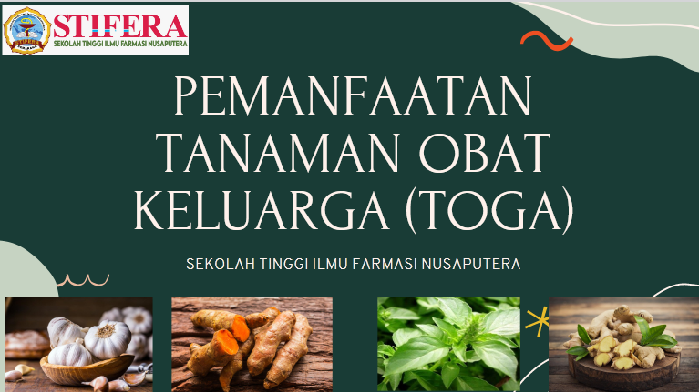

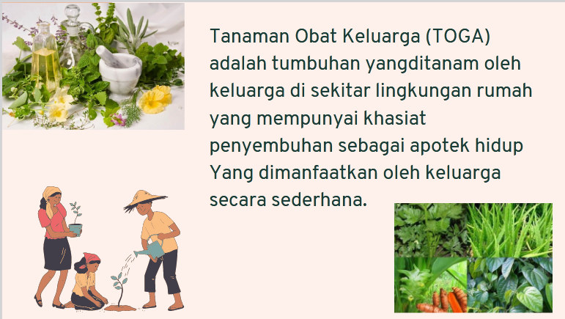

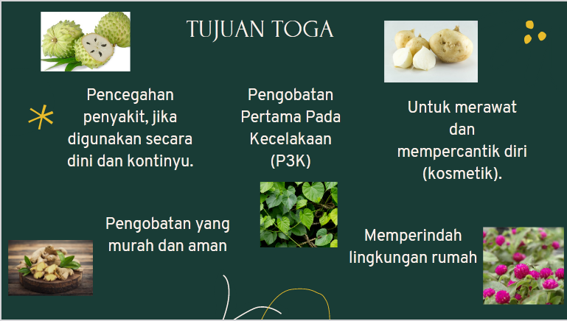

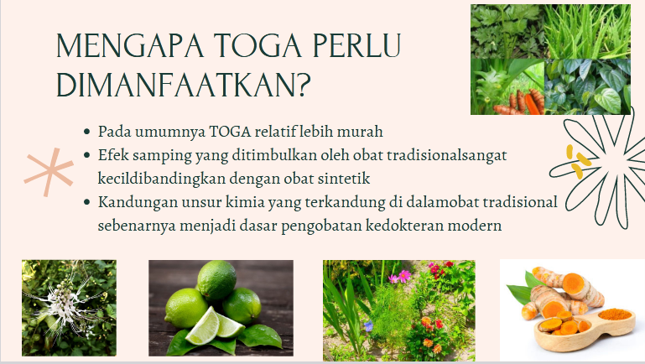

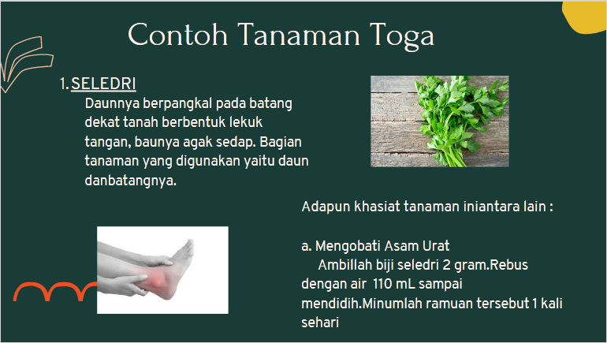
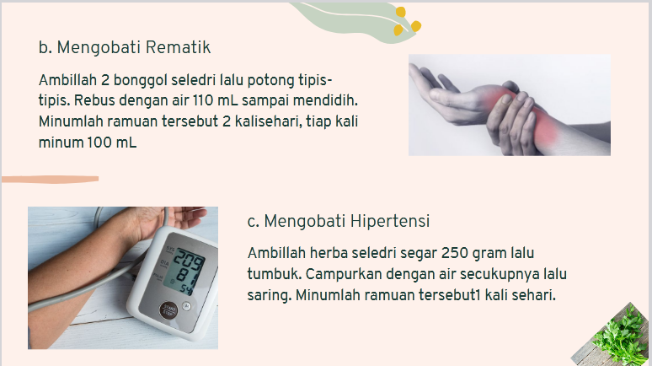
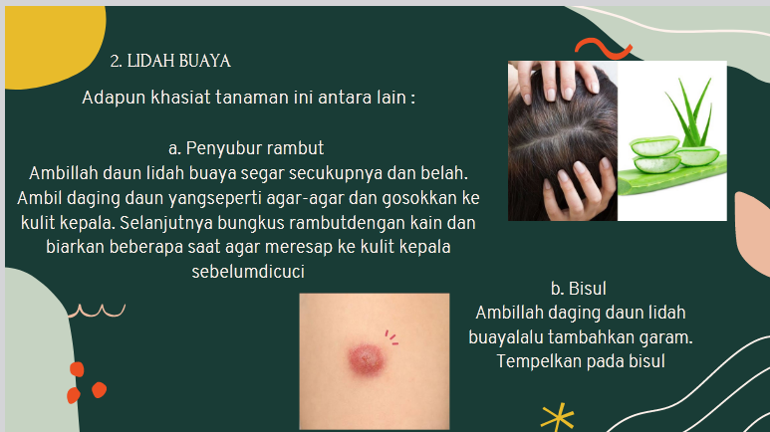

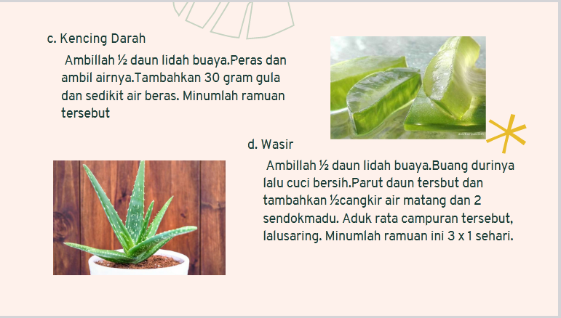
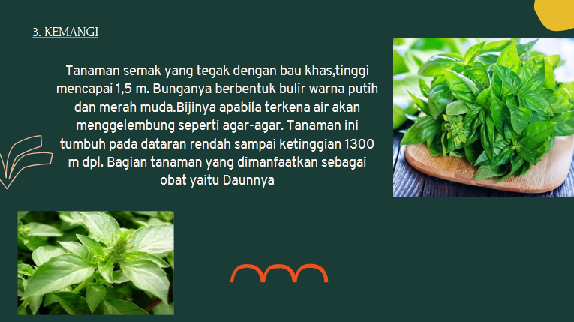
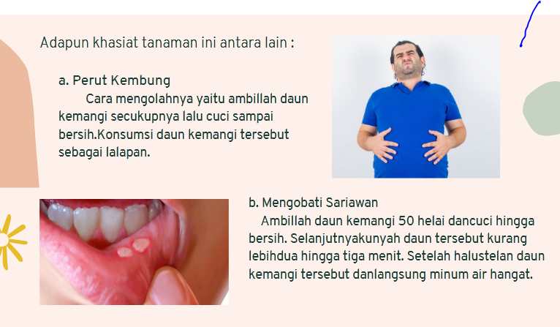



B. Dokumentasi :

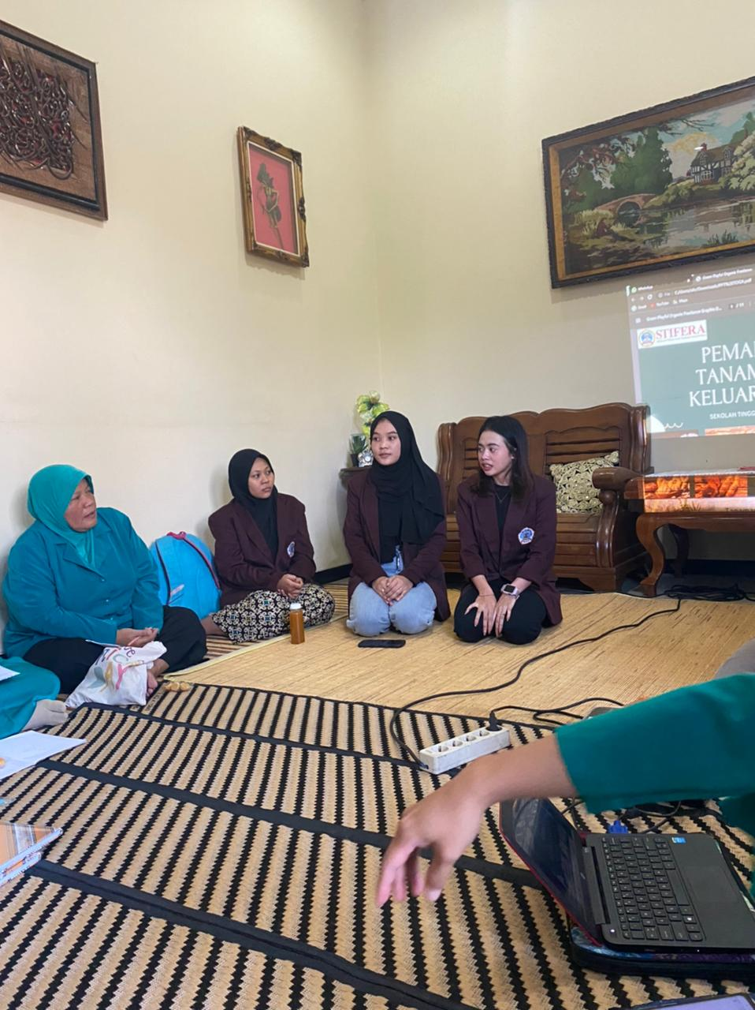
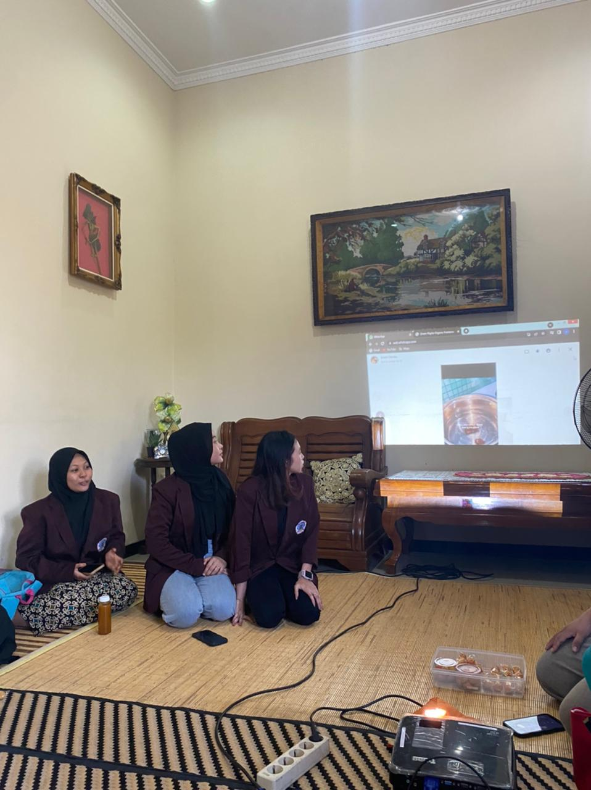
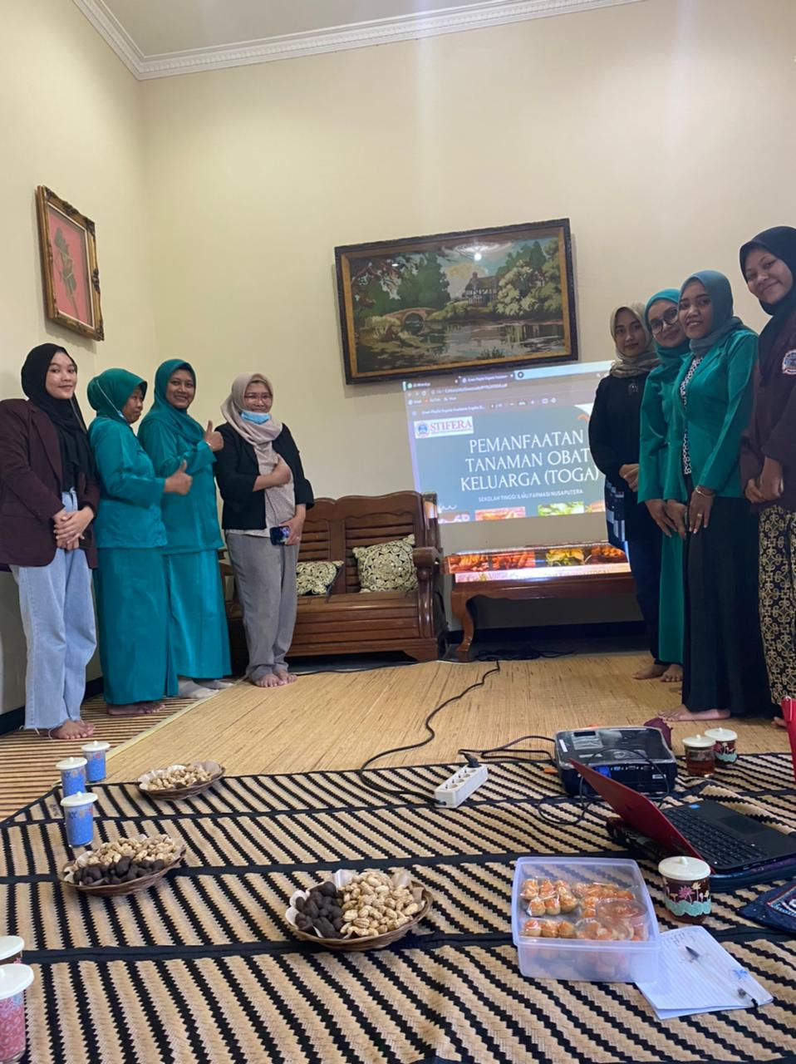
C. Produk:


